Reporte de **Bug** en Plataforma de Bienes Muebles

Módulo: **Bajas**

Nueva Baja - Llenar Formulario - Datos del Bien Mueble - Abril Carga Masiva

Descripción del Problema:

**Ubicación del Error**:

El error se localiza en la sección de "**Abril Carga Masiva**" al momento de eliminar una carga masiva.

**Reproducción del Error:**

Con el usuario "**Enlace Dependencia**", se crea una nueva baja y se agregan registros de forma masiva.

Los registros se guardan correctamente.

Posteriormente, se pasa a guardar documentos con el mismo usuario.

Se transfiere la gestión al "**Administrador de Dependencia**".

El "Administrador de Dependencia" rectifica y devuelve el registro, solicitando eliminar 49 de los 50 números de activos previamente agregados.

**Comportamiento Observado**:

Al intentar eliminar los registros de forma manual, se presenta un error desconocido en pantalla.

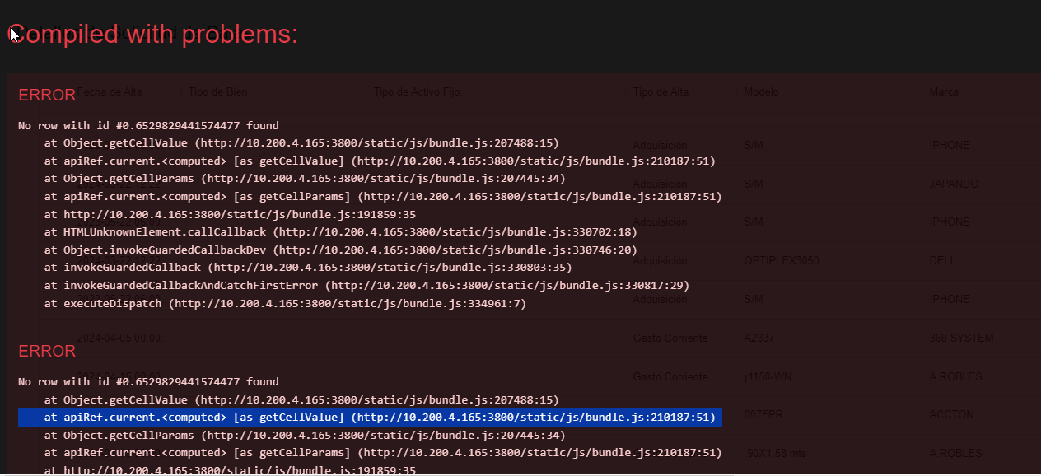

El sistema se ralentiza significativamente.

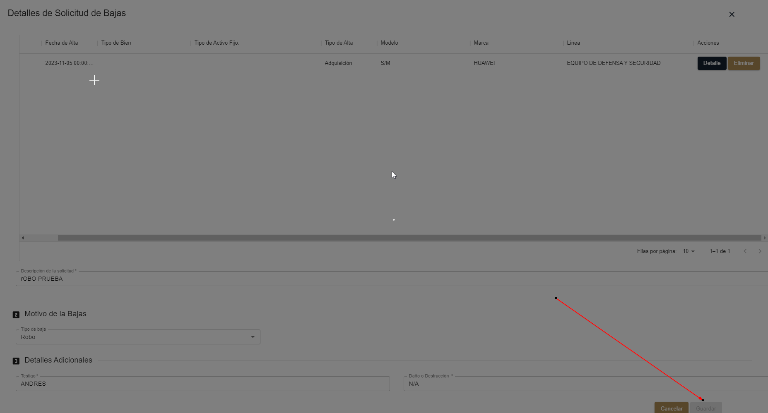

Eventualmente, el botón de "Detalles", crucial para continuar con el flujo de baja del registro, desaparece.

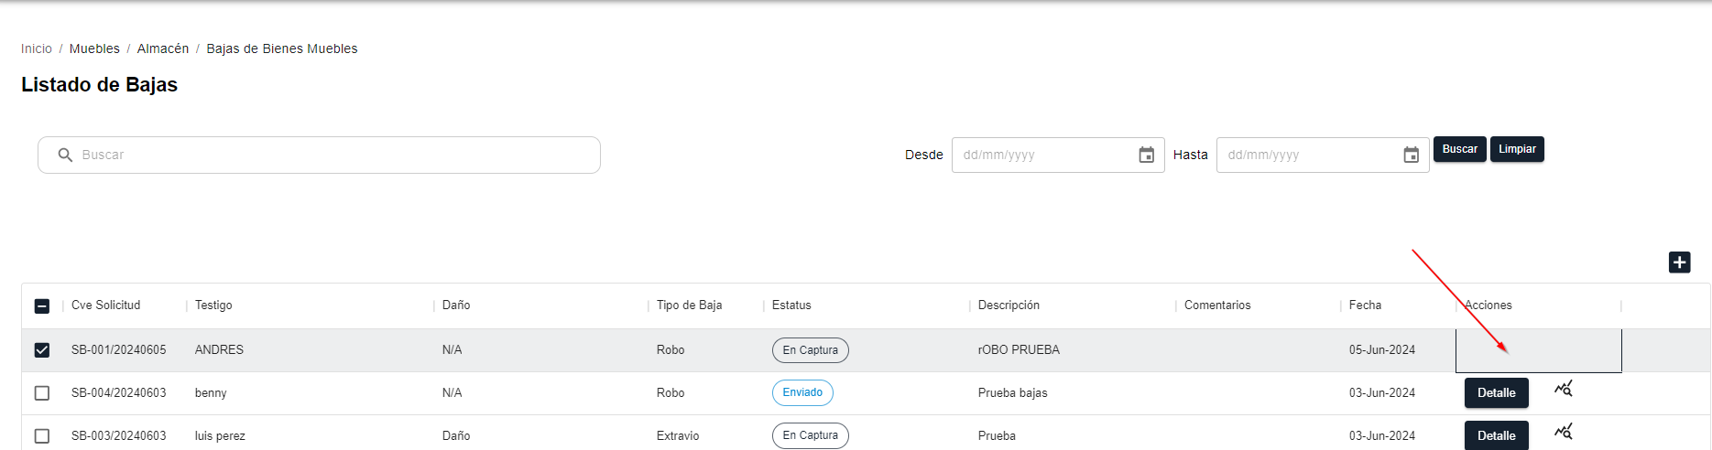

**Problemas Adicionales**:

Los registros que han sido eliminados no pueden volver a ser utilizados, quedando indisponibles para futuros usos.

**Sugerencias de Mejora**:

Mejora en la Eliminación de Registros:

Implementar un "checkbox" para facilitar la eliminación múltiple de registros sin tener que eliminarlos uno por uno.

Agregar un botón para la eliminación masiva de registros.

Mejora en la Visualización de Registros:

Incluir el "número de resguardo" y el "número de activo" en el lado izquierdo de la interfaz, para facilitar la visualización de los registros, ya que actualmente estos datos aparecen al final del scroll y no son fácilmente visibles.

Disponibilidad de Registros Eliminados

Revisar y solucionar el problema que impide que los registros eliminados puedan volver a ser utilizados más adelante.

Impacto del Bug:

Este bug impacta negativamente la eficiencia del proceso de bajas, ya que:

Aumenta el tiempo necesario para eliminar registros.

Genera errores que interrumpen el flujo de trabajo.

Impide la reutilización de registros eliminados, lo cual puede generar redundancia y confusión.

Prioridad:

Alta - Debido a la interrupción significativa en el flujo de trabajo y la necesidad de una corrección rápida para mejorar la eficiencia del proceso.

Iris Tester

05/06/2024